LAPORAN PROGRES PROYEK
PERANCANGAN ANTRAMUKA (UI)

JUDUL PROYEK
MONITORING KESEHATAN & OLAHRAGA HARIAN



KELOMPOK / BRAND: SEHAT WALAFIAT

ANGGOTA:
DEDE HERMAWAN (2400018171)
FITRAH NEONAL (2400018168)
REFAN MAULANA (2400018172)
REYHAN ALFANDI ARYA PUTRA (2400018176)

PROGRAM STUDI S1 INFORMATIKA
FAKULTAS TEKNOLOGI INDUSTRI
UNIVERSITAS AHMAD DAHLAN

2026
TAHAP 7
PERANCANGAN ANTARMUKA (UI)

Berikut adalah rincian tugas masing-masing personel untuk memastikan UI yang dihasilkan sesuai dengan standar kualitas (quality of service) yang ditetapkan.

No | Nama | Jabatan | Deskripsi Pekerjaan (Perancangan Antarmuka)
1 | Dede Hermawan | Ketua | Merancang Design System & Style Guide (palet warna kontras tinggi, tipografi ukuran besar ramah lansia). Mengeksekusi desain visual High-Fidelity (Hi-Fi) untuk halaman utama (Dashboard) dan halaman Peringatan Darurat (Alerts).
2 | Fitrah Neonal | Anggota 1 | Menyusun Wireframe dan merancang arsitektur tata letak tombol. Menulis UX Copywriting (teks antarmuka) yang berempati, tidak kaku, dan mudah dipahami lansia (seperti teks instruksi pada fitur Voice Command dan Family Link).
3 | Refan Maulana | Anggota 2 | Mengimplementasikan desain Hi-Fi ke dalam purwarupa interaktif (clickable prototype) di Figma. Membuat animasi mikro (micro-interactions) seperti gelombang suara saat Voice Command aktif, animasi pemindaian Bluetooth, dan animasi selebrasi target.
4 | Reyhan Alfandi Arya Putra | Anggota 3 | Melakukan Heuristic Evaluation pada desain awal. Memastikan seluruh area tombol memenuhi standar minimum 48x48 dp, menguji rasio kontras warna (WCAG compliance), dan memastikan tidak ada desain yang menyimpang dari Activity Diagram.

Visualisasi Antarmuka (Berdasarkan Activity Diagram)
Berikut adalah lampiran hasil perancangan antarmuka (UI) beresolusi tinggi (High-Fidelity) yang telah disesuaikan dengan Activity Diagram dan mengusung prinsip ramah lansia.

- Antarmuka UC-01: Menghubungkan Perangkat (Pairing)
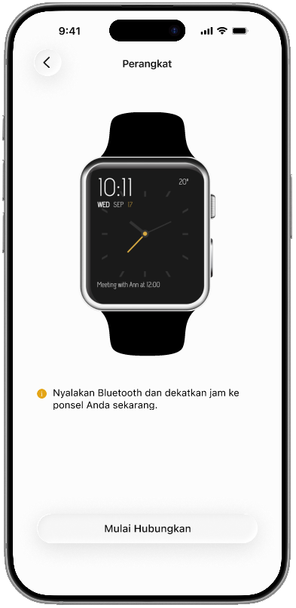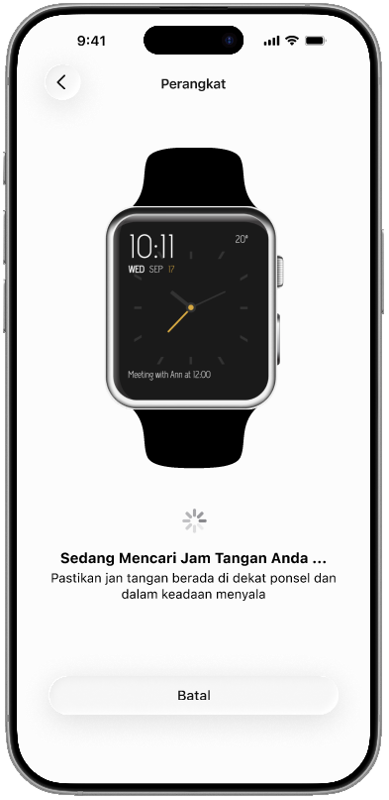
GAMBAR 1: Mulai Menghubungkan GAMBAR 2: Proses Menghubungkan

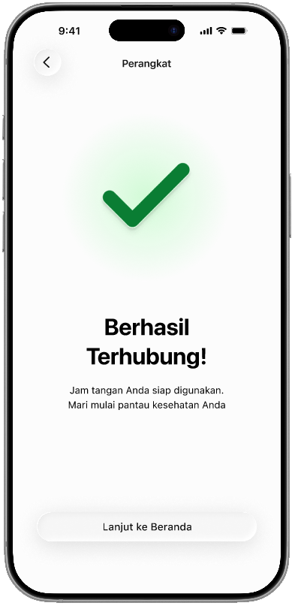
GAMBAR 3: Menghubungkan Berhasil

Penjelasan Detail Antarmuka: Skenario pairing (menghubungkan jam pintar) didesain dengan mematuhi prinsip "Zero Learning Curve" secara ketat. Latar belakang dibiarkan dominan putih bersih (clean white) tanpa ornamen grafis yang mendistraksi. Berikut adalah rincian fungsionalitas dari setiap layarnya:
- Layar Mulai (Persiapan): Bagian atas (navbar) dibuat minimalis dengan hanya menampilkan tombol "Kembali" dan judul halaman "Perangkat". Konteks halaman langsung diperjelas melalui ilustrasi jam tangan pintar berwarna hitam berukuran sangat besar di tengah layar. Terdapat teks instruksi ringkas dengan ikon informasi (kuning) agar lansia menyalakan Bluetooth. Tombol aksi utama ("Mulai Hubungkan") menggunakan bentuk kapsul (pill button) berukuran masif di bagian bawah layar. Desain tombol bernuansa terang ini memiliki area ketuk (touch target) yang jauh melebihi standar aman 48dp, sehingga sangat ramah terhadap penurunan akurasi motorik jari lansia.
- Layar Proses (Mencari Perangkat): Saat memindai, sistem mempertahankan ilustrasi jam tangan untuk menjaga konsistensi visual. Di bawahnya, terdapat ikon loading spinner yang dipadukan dengan teks tebal "Sedang Mencari Jam Tangan Anda ..." beserta panduan tambahan. Tombol aksi di bawah berubah menjadi "Batal" untuk memberikan kontrol penuh dan rasa aman kepada pengguna jika mereka ingin membatalkan proses.
- Layar Sukses (Koneksi Berhasil): Setelah smartwatch terdeteksi, ilustrasi jam digantikan oleh ikon Centang Hijau berukuran raksasa yang dilengkapi dengan efek pendaran (glowing shadow) lembut di belakangnya. Visual ini secara psikologis memberikan kesan rewarding dan konfirmasi mutlak bahwa proses telah berhasil. Informasi ditutup dengan teks konfirmasi tebal "Berhasil Terhubung!" dan sebuah tombol besar untuk melanjutkan akses langsung ke Beranda/Dashboard utama.

- Antarmuka UC-02: Menyinkronkan Data Sensor (Dashboard Utama)
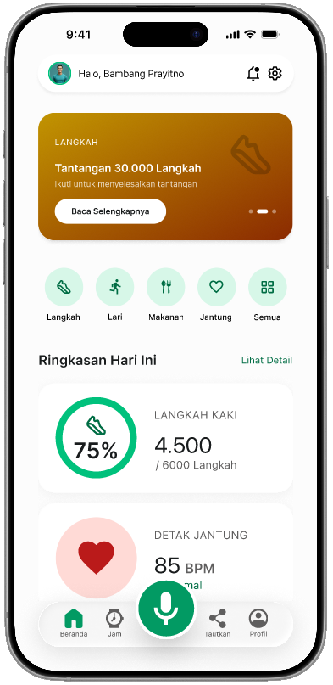
GAMBAR 4: Dashboard Utama

Penjelasan Detail Antarmuka:
Dashboard didesain sebagai pusat informasi utama tempat hasil sinkronisasi otomatis dari smartwatch ditampilkan. Mengusung prinsip aksesibilitas visual, informasi ditata ke dalam hierarki yang sangat terstruktur agar lansia tidak kebingungan. Berikut adalah rincian elemen antarmukanya:
- Header Personalisasi: Bagian atas menampilkan foto profil dan sapaan hangat ("Halo, Bambang Prayitno"). Pendekatan ini selaras dengan tujuan aplikasi untuk bertindak sebagai asisten kesehatan yang berempati dan personal.
- Kartu Motivasi (Gamifikasi): Di bawah header, terdapat banner berbentuk kartu dengan warna gradasi kontras ("Tantangan 30.000 Langkah"). Elemen ini berfungsi sebagai micro-interactions dan gamifikasi ringan untuk memotivasi lansia agar tetap aktif bergerak setiap hari.
- Menu Akses Cepat: Terdapat lima ikon melingkar berskala besar (Langkah, Lari, Makanan, Jantung, Semua) dengan label teks yang eksplisit di bawahnya. Lansia dapat langsung berpindah halaman tanpa perlu berurusan dengan menu tersembunyi (hamburger menu).
- Kartu Data Visual (Ringkasan Hari Ini): Ini adalah inti dari indikator kesehatan. Data disajikan dalam kartu putih bersih dengan batas (shadow) yang tegas:
- Kartu Langkah Kaki: Memanfaatkan visualisasi Progress Ring berwarna hijau tebal yang menunjukkan persentase "75%", dilengkapi dengan ikon sepatu dan rincian teks angka raksasa "4.500 / 6000 Langkah". Visual grafis ini jauh lebih mudah dipahami lansia dibandingkan grafik garis/batang yang rumit.
- Kartu Detak Jantung: Menampilkan ikon Hati berwarna merah berukuran sangat masif di dalam lingkaran bernuansa pastel, disandingkan dengan angka "85 BPM" yang dicetak tebal serta label indikator status medis ("Normal") berwarna hijau untuk memberikan ketenangan pikiran (peace of mind).
- Navigasi & Akses Asisten Suara: Bagian bawah layar menggunakan bilah navigasi dengan label yang jelas. Poin paling krusial di area ini adalah tombol mikrofon berwarna hijau yang diletakkan di tengah sebagai Floating Action Button (FAB). Ukurannya dirancang sengaja memecah batas navigasi (ekstra raksasa) untuk memastikan fitur Voice Command tidak akan pernah meleset saat diketuk oleh lansia.

- Antarmuka UC-03: Mengoperasikan Voice Command (Asisten Suara)
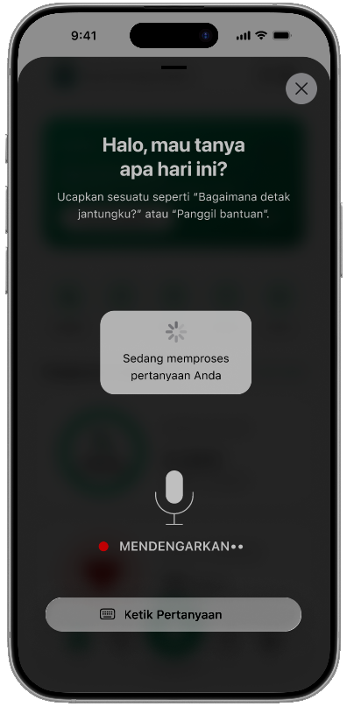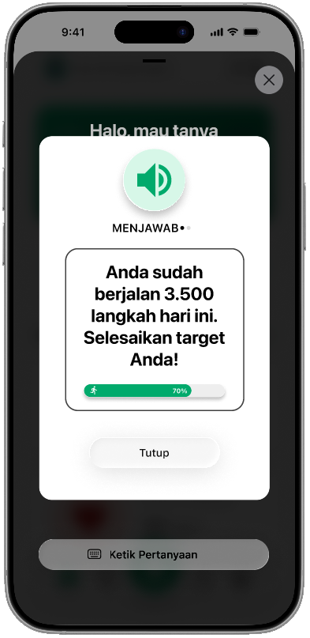
GAMBAR 5: Voice Command GAMBAR 6: Voice Command
(Mendengarkan) (Menjawab)

Penjelasan Detail Antarmuka:
Fitur Voice Command dirancang untuk meminimalisir interaksi sentuhan fisik yang rumit dan menjadi solusi krusial bagi lansia. Saat tombol mikrofon raksasa pada dashboard ditekan, antarmuka latar belakang akan langsung meredup (dark overlay) untuk memusatkan fokus pengguna sepenuhnya pada layar percakapan. Berikut rincian interaksinya:
- Layar Mendengarkan & Memproses (Gambar 5): Layar menampilkan teks sapaan raksasa berwarna putih "Halo, mau tanya apa hari ini?", lengkap dengan teks instruksi berukuran lebih kecil yang memberikan contoh kalimat yang bisa diucapkan (seperti "Panggil bantuan") untuk memandu lansia. Di bagian tengah, terdapat indikator pop-up pemrosesan, diiringi ikon mikrofon besar dengan titik merah menyala dan teks "MENDENGARKAN..." yang memberikan kepastian visual bahwa sistem sedang merekam suara. Selain itu, terdapat tombol silang ("X") di sudut kanan atas untuk membatalkan perintah, serta tombol "Ketik Pertanyaan" di bagian bawah sebagai alternatif input.
- Layar Menjawab (Gambar 6): Setelah sistem memproses suara pengguna, antarmuka menyajikan jawaban dalam sebuah kartu (modal pop-up) putih berukuran masif di tengah layar. Kartu ini menampilkan ikon speaker hijau dengan teks "MENJAWAB...", yang selaras dengan keluaran audio balasan dari speaker smartphone. Teks jawaban dicetak sangat besar dan tebal ("Anda sudah berjalan 3.500 langkah hari ini. Selesaikan target Anda!"). Sebagai tambahan, jawaban lisan ini juga diperkuat dengan elemen visual pendukung berupa indikator progress bar hijau (70%) di dalam kartu. Sebuah tombol "Tutup" berukuran besar disediakan di bagian bawah kartu untuk mempermudah pengguna kembali ke dashboard utama.

- Antarmuka UC-04: Menerima Peringatan Cerdas (Alerts)
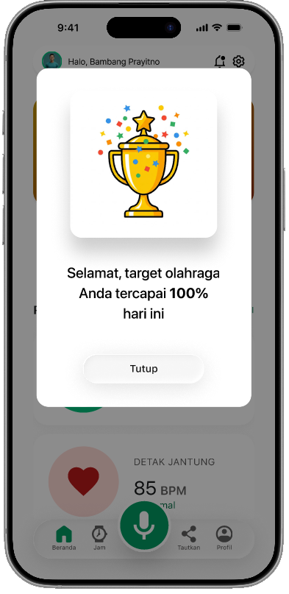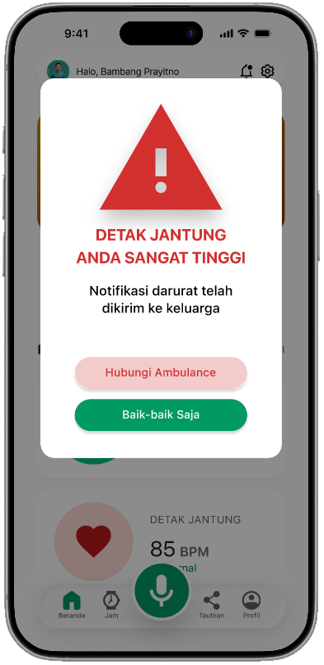
GAMBAR 7: Notifikasi Target Tercapai GAMBAR 8: Notifikasi Darurat Kritis

Penjelasan Detail Antarmuka:
Visualisasi sistem peringatan (alerts) dirancang menggunakan jendela pop-up modal berukuran masif yang menimpa layar utama dengan efek latar belakang yang meredup (dark overlay). Pendekatan ini memastikan pengguna lansia langsung fokus pada pesan peringatan tanpa terdistraksi oleh elemen dashboard di belakangnya. Antarmuka dibagi menjadi dua ekstrem situasi:
- Peringatan Target Tercapai (Gambar 7): Merupakan implementasi langsung dari konsep gamifikasi ringan untuk memotivasi fisik pengguna lansia. Saat target olahraga harian terpenuhi 100%, sistem menyajikan visualisasi yang ceria berupa ilustrasi piala emas raksasa lengkap dengan perayaan confetti. Teks ucapan "Selamat, target olahraga Anda tercapai..." dicetak tebal dan memusat (center alignment) agar sangat mudah dibaca. Tersedia satu tombol "Tutup" berdesain minimalis di bagian bawah untuk mengakhiri notifikasi.
- Peringatan Darurat Kritis (Gambar 8): Jika sensor mendeteksi anomali biometrik yang melewati batas normal (misalnya lonjakan detak jantung), visual berubah drastis menjadi mode siaga. Layar menampilkan ikon segitiga peringatan merah raksasa dengan tanda seru. Teks utama dicetak dengan huruf kapital berwarna merah tebal: "DETAK JANTUNG ANDA SANGAT TINGGI". Tepat di bawahnya, terdapat teks konfirmasi proaktif bahwa notifikasi darurat telah otomatis dikirim ke keluarga pengguna. Untuk tindakan lanjutan, sistem menyediakan dua opsi tombol yang sangat kontras: tombol merah muda bertuliskan "Hubungi Ambulance" untuk eskalasi medis segera, dan tombol hijau solid "Baik-baik Saja" untuk menonaktifkan status siaga jika peringatan tersebut adalah false alarm (kesalahan deteksi sensor).

- Antarmuka UC-05: Menghubungkan Ekosistem Family Link
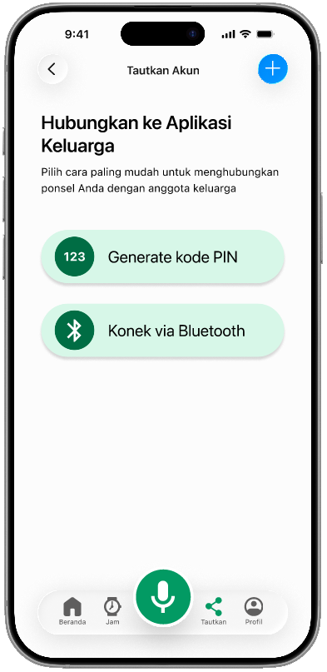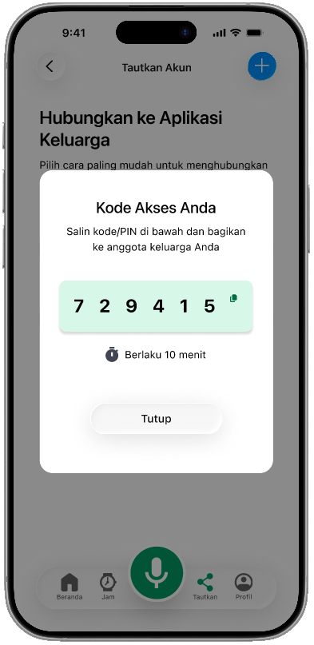
GAMBAR 9: Pilihan Mode Koneksi GAMBAR 10: Generate PIN

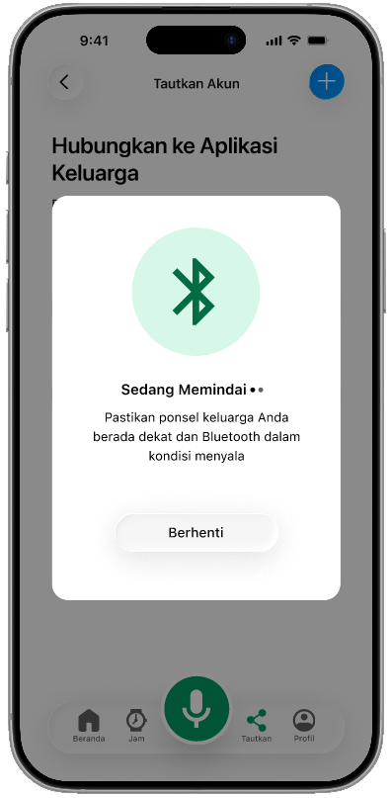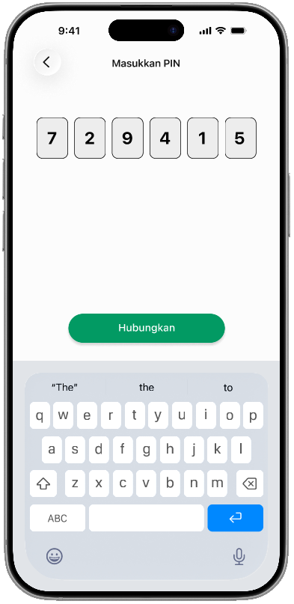
GAMBAR 11: Pindai Bluetooth GAMBAR 12: Input Kode/PIN

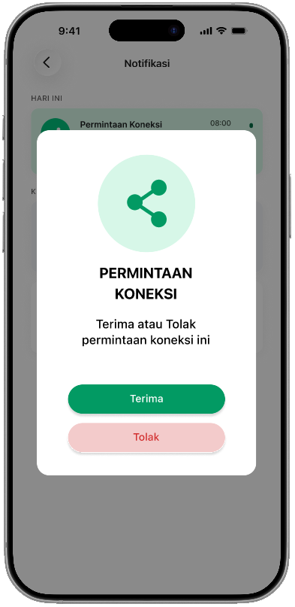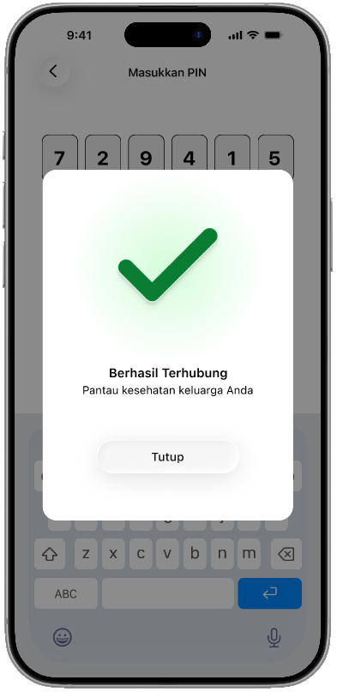
GAMBAR 13: Notifikasi Permintaan GAMBAR 14: Berhasil Terkoneksi
Koneksi

Penjelasan Detail Antramuka:
Fitur Family Link dirancang untuk memfasilitasi pemantauan jarak jauh demi memberikan ketenangan pikiran (peace of mind) bagi keluarga, namun dengan tetap memegang teguh prinsip privasi tingkat tinggi pada data rekam kesehatan lansia. Oleh karena itu, inisiatif otorisasi dan kontrol absolut sepenuhnya dikendalikan oleh pihak lansia. Berikut rincian alur antarmukanya:
- Pilihan Metode Koneksi (Sisi Lansia - Gambar 9): Saat lansia membuka menu "Tautkan Akun", layar menyajikan dua opsi tombol kapsul berukuran masif dengan palet warna hijau muda yang lembut dan ikon yang tegas. Lansia diberikan pilihan yang sangat jelas: tombol "Generate kode PIN" untuk otorisasi jarak jauh, dan tombol "Konek via Bluetooth" untuk jarak dekat.
- Pembuatan Kode Jarak Jauh (Sisi Lansia - Gambar 10): Jika opsi PIN dipilih, antarmuka menggunakan jendela pop-up modal dengan efek layar belakang meredup (dark overlay). Sistem menghasilkan 6 digit angka ("7 2 9 4 1 5") yang dicetak sangat besar agar mudah dibaca, lengkap dengan ikon pintasan untuk menyalin (copy). Sistem juga menampilkan teks "Berlaku 10 menit" sebagai implementasi keamanan batas waktu (kedaluwarsa).
- Pemindaian Jarak Dekat (Sisi Lansia - Gambar 11): Sebagai rute alternatif, jika lansia memilih Bluetooth, sistem akan menampilkan pop-up serupa yang berisi ikon Bluetooth raksasa dengan animasi "Sedang Memindai...". Tombol "Berhenti" disediakan di tengah bawah layar agar lansia memiliki kontrol untuk membatalkan koneksi kapan saja.
- Input Kode PIN (Sisi Keluarga - Gambar 12): Di sisi layar aplikasi anggota keluarga (yang ditujukan untuk pengguna awam teknologi hingga mahir), antarmuka menyediakan 6 kotak input PIN yang besar, jelas, dan kontras. Setelah kode yang diberikan lansia diketikkan melalui keyboard perangkat, pengguna keluarga cukup menekan tombol aksi primer hijau bertuliskan "Hubungkan".
- Persetujuan Otorisasi / Consent (Sisi Lansia - Gambar 13): Ini adalah lapisan keamanan krusial. Saat keluarga mengirimkan permintaan koneksi, HP lansia akan memunculkan pop-up modal "PERMINTAAN KONEKSI" yang menimpa layar notifikasi. Latar belakang meredup agar lansia langsung fokus. Untuk mencegah salah sentuh (miss-click), sistem tidak menyajikan tombol bersebelahan, melainkan menyusunnya secara vertikal: Tombol hijau solid bertuliskan "Terima" di bagian atas, dan tombol merah muda "Tolak" di bagian bawah. Keduanya memiliki area ketuk raksasa.
- Konfirmasi Keberhasilan (Sisi Keluarga - Gambar 14): Setelah lansia menekan tombol "Terima", barulah sistem di server meresmikan tautan. Layar aplikasi keluarga akan menampilkan ikon Centang Hijau raksasa dan teks konfirmasi "Berhasil Terhubung". Ini menandakan bahwa akses pantau data kesehatan harian lansia kini telah diotorisasi secara sah dan aktif.

